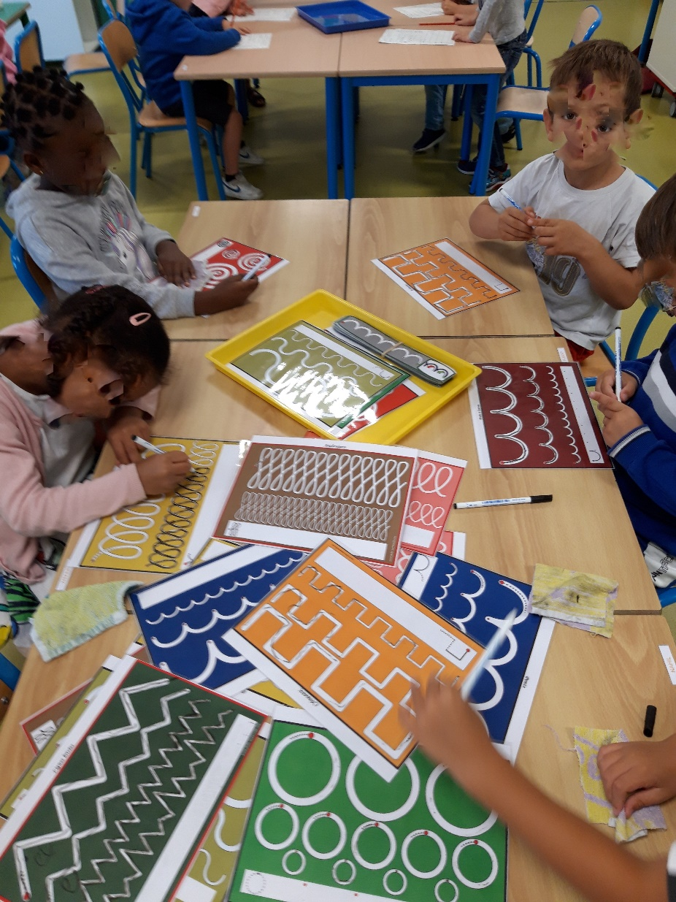

Atelier graphisme.

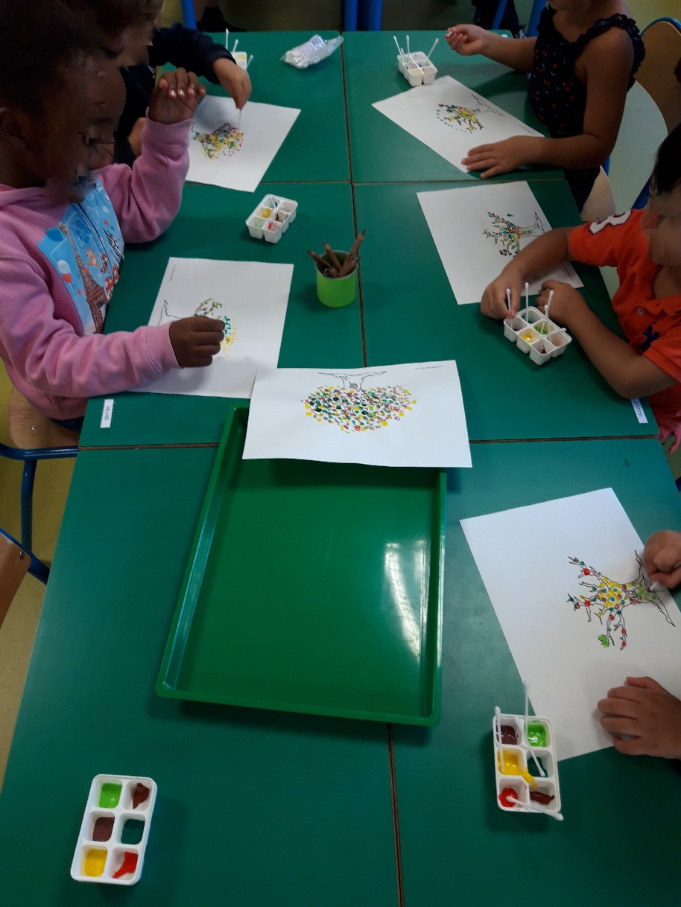

Les arbres de la cour de récréation en peinture…..

Affiche en cours de réalisation…..bientôt dans la couloir !

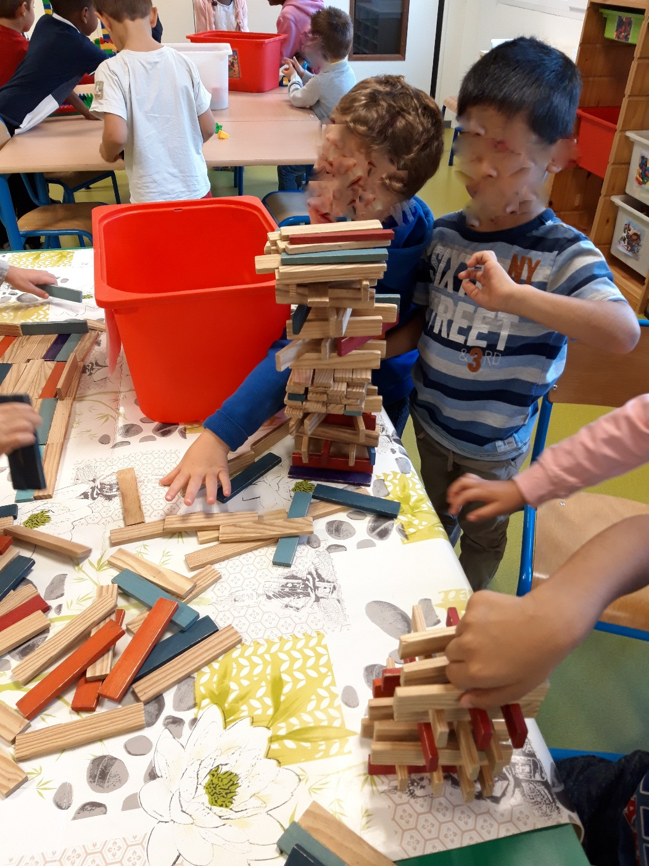

Tour de kapla du matin.

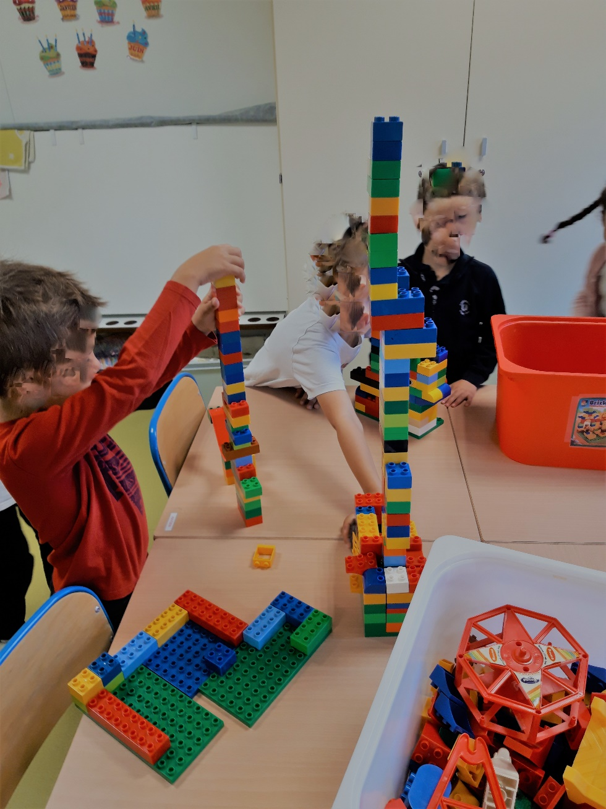

Encore une tour …. Celle-ci plus stable bien sûr !

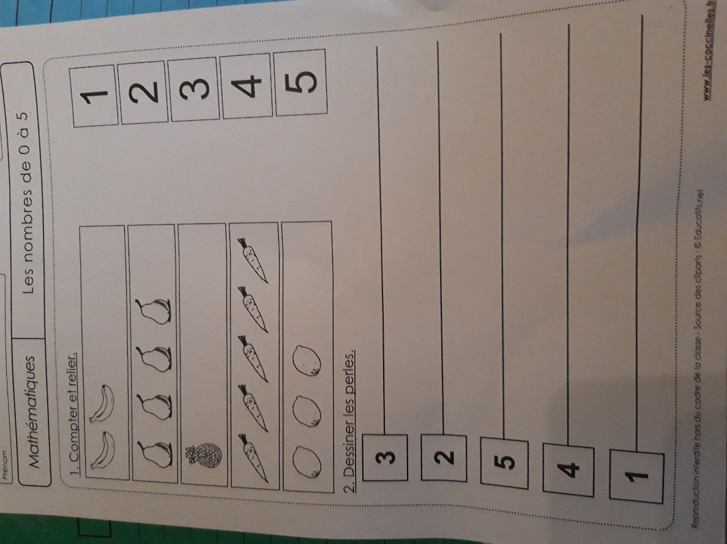

Un peu de mathématiques…….aucun problème pour eux !

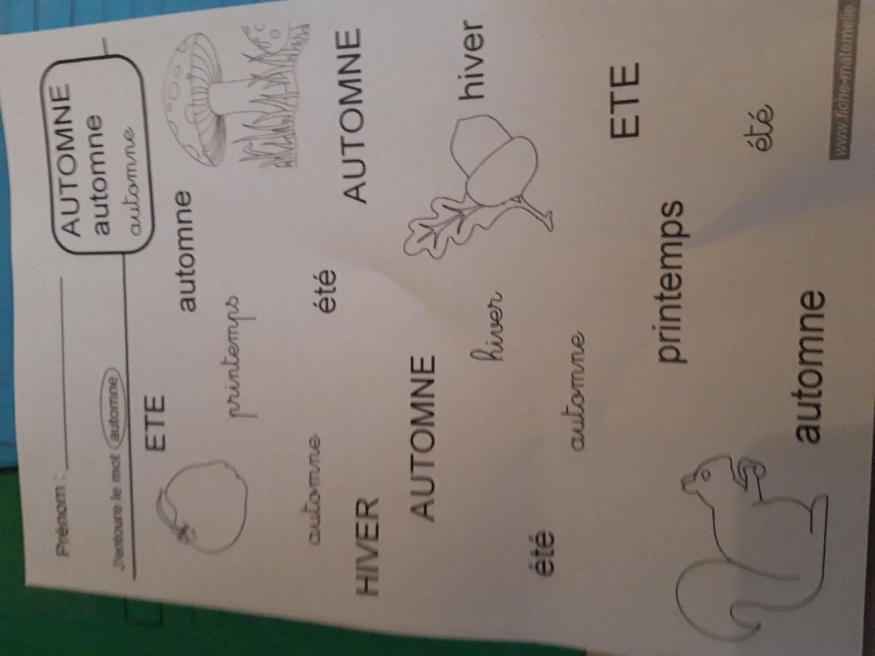

Eh oui, C’est l’automne !! Et encore les trois types de graphies…..